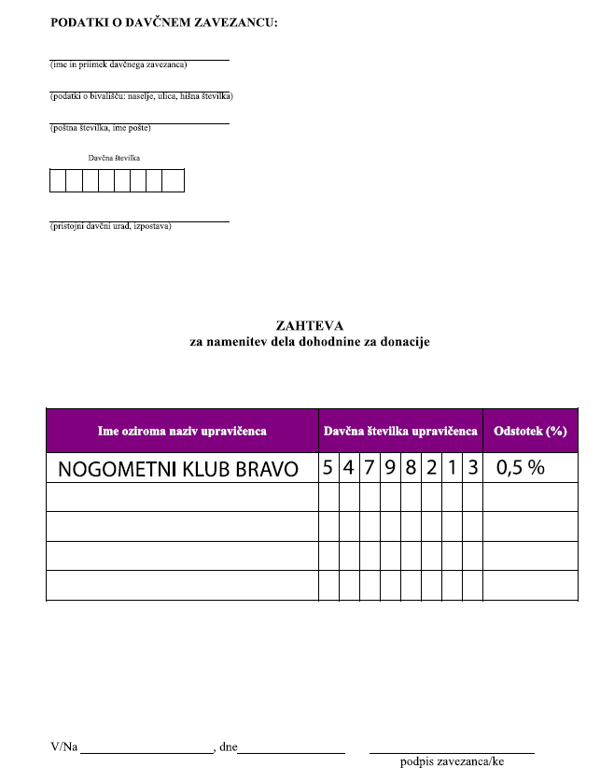

Spoštovani starši,
Kot veste, imamo vsi davčni zavezanci 0,5 % odmerjene dohodnine možnost nameniti raznim ustanovam, strankam in društvom, ki imajo pridobljen status dejavnosti v javnem interesu.
Takšen status ima tudi NK Bravo, zato Vas s tem dopisom naprošamo, da izpolnite priložen obrazec ter prispevate v skladu s svojo pravico del sredstev v korist našega kluba. Vse skupaj Vas popolnoma nič ne stane, pravzaprav gre bolj za to, da s to gesto priznavate in podpirate naše zavzeto in strokovno delo z Vašimi sinovi.
Hkrati Vas prosimo, da omenjeno možnost ponudite tudi Vašim sorodnikom in prijateljem, saj se velikokrat zgodi, da marsikdo ne izkoristi te možnosti.
Vsi, ki ste obrazec že oddali preteklo leto, ste zgoraj omenjeni del dohodnine donirali za klub, vam obrazca ni potrebno ponovno oddajati, saj bo na dohodninskem obrazcu naš klub naveden do vašega preklica oziroma spremembe.
Obrazec je dostopen tudi na spletni strain NK Bravo.
Že vnaprej se Vam zahvaljujemo za sodelovanje ter Vas lepo pozdravljamo !
NK BRAVO

